Relatório de Viagem
Missão Oficial

Nome do Evento: 70º sessão da Assembleia-Geral da Organização das Nações Unidas – ONU
Local: Nova York / EUA
Período: 08 a 12 de novembro de 2015
Objetivo: Participar como observador de debates e reuniões



SEGUNDA- FEIRA - 9 DE NOVEMBRO DE 2015
Chegada em Nova York pela manhã no aeroporto John F Kennedy. Funcionários designados pelo escritório permanente da Missão Brasileira junto a ONU fizeram o transporte do aeroporto ao Hotel, e do Hotel a ONU. Nesse trajeto houve o credenciamento dos parlamentares no setor pertinente e também apresentação a sede da ONU onde o Terceiro-Secretário Daniel Cristiano Guimarães foi nosso anfitrião e líder. Visitamos também o escritório da Missão do Brasil junto às Nações Unidas em Nova York, 747 3rd Avenue, 9th floor (andar), 10017, New York, NY. O Brasil também participa com representatividade de força nas Nações Unidas em: Genebra (Suíça), Roma (Itália) e Paris (França).
TERÇA-FEIRA - 10 DE NOVEMBRO DE 2015
Dia de observação na ONU em suas diversas comissões, apresentadas de acordo com temas e regiões, assim como comissões temporárias e comissões permanentes.
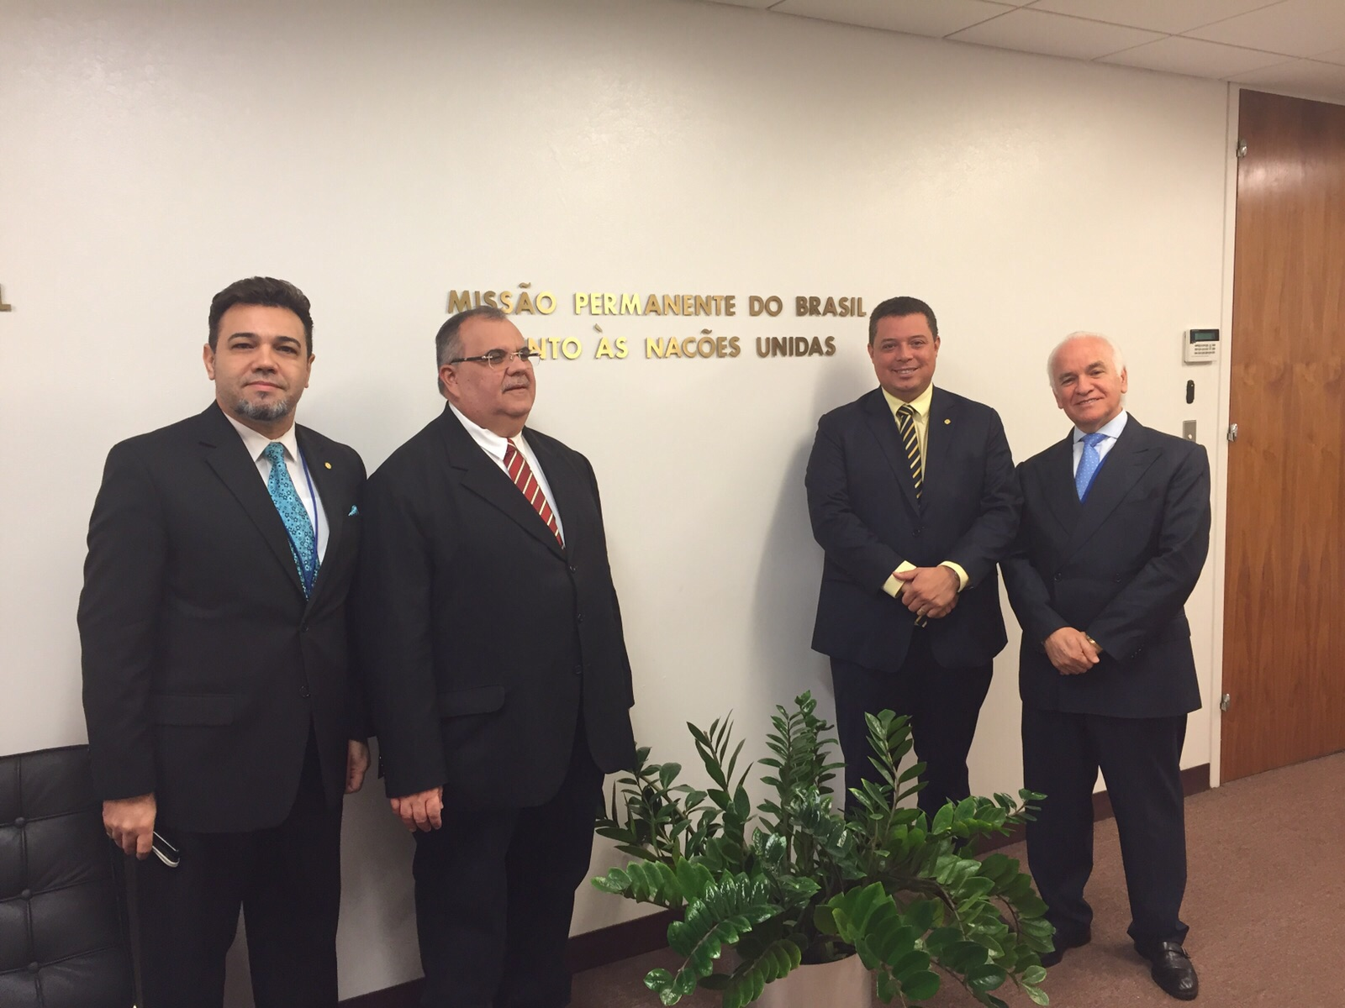
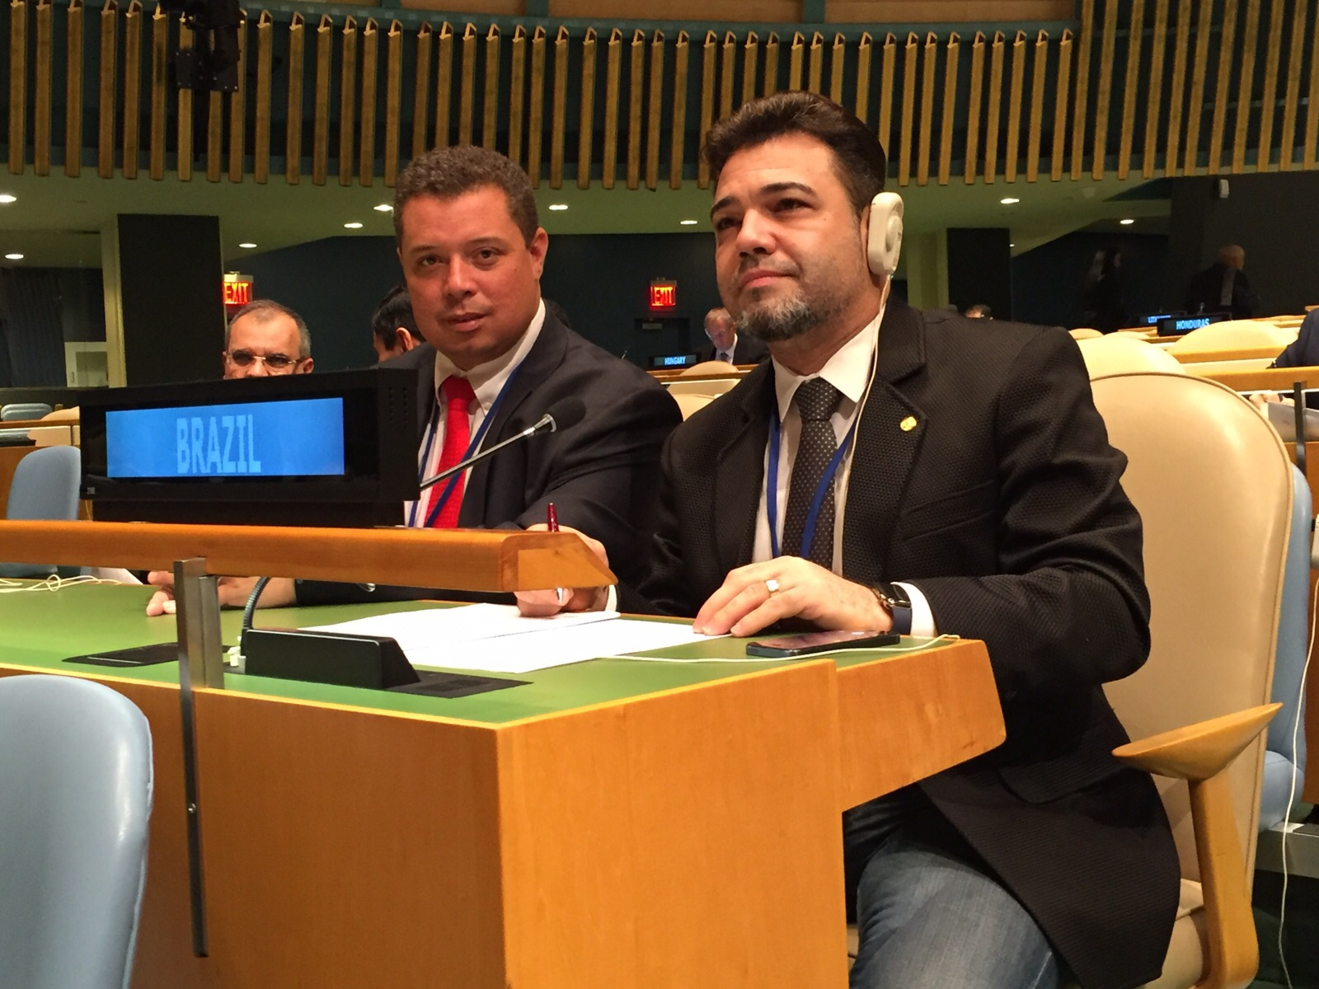

QUARTA-FEIRA - 11 DE NOVEMBRO DE 2015
Café da manhã com o Embaixador Antonio de Aguiar Patriota (Representante Permanente do Brasil junto às Nações Unidas), onde houve apresentação do trabalho da Missão feito, na ONU, a participação do Brasil de forma bilateral, e também esclarecimento de dúvidas por parte dos parlamentares e estreitamento de relacionamento.
O Embaixador Patriota, ressaltou a adoção formal da Agenda 2030 para o Desenvolvimento Sustentável, onde mais de 150 Chefes de Estado e de Governo se reuniram na sede da ONU, em Nova York. A Agenda 2030 é um grande plano de ação global para avançar nas dimensões econômica, social e ambiental do desenvolvimento sustentável durante os próximos 15 anos. A Agenda se articula em cinco “Ps”: pessoas, planeta, prosperidade, paz e parceria, e também inclui mecanismos específicos para a implementação, o acompanhamento e avaliação desses compromissos.
No centro da Agenda 2030 situam-se os 17 Objetivos de Desenvolvimento Sustentável, que contemplam 169 metas específicas e serão os sucessores dos Objetivos de Desenvolvimento do Milênio. Os novos objetivos, prevêem o combate à fome e à pobreza, a promoção da saúde e da educação para todos, a igualdade de gênero, a gestão sustentável dos ecossistemas e recursos hídricos, marinhos e energéticos, o crescimento inclusivo com redução das desigualdades, e medidas para combater a mudança do clima, entre outras políticas.
No período da tarde, participamos de duas comissões como observadores onde temas interessam o Brasil.
- A primeira, foi em relação ao plano de mobilidade e segurança urbana na Colômbia onde há o interesse, e o aprendizado para o benefício do Brasil;
- E a segunda comissão e última no fim da tarde foi sobre a Legislação dos Mares. Capitaneada pela Noruega, tratou-se do debate, propostas, sugestões e diretrizes em relação a pesca esportiva, o desenvolvimento sustentável, e a segurança e o turismo de nossas costas marítimas.
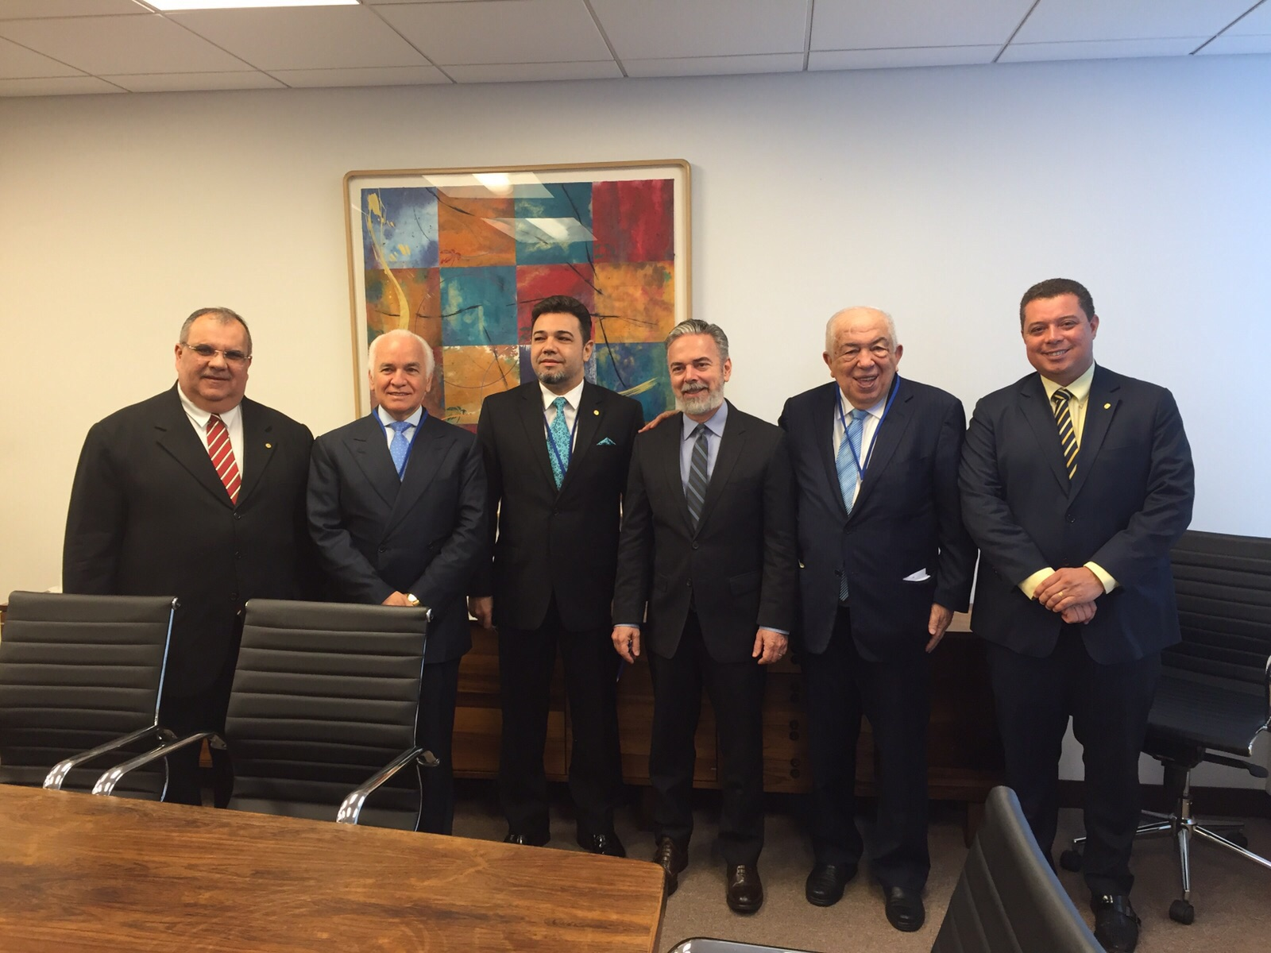

QUINTA-FEIRA - 12 DE NOVEMBRO DE 2015.
- Retorno ao Brasil (Saindo 09h35min - 12/11 - chegando em GRU/SP - 13/11 – 10h40min).

